TUẦN 26: CHỦ ĐỀ 6: THIẾT LẬP VÀ DUY TRÌ QUAN HỆ BẠN BÈ
Bài 10: EM NUÔI DƯỠNG QUAN HỆ BẠN BÈ (T2)

I. YÊU CẦU CẦN ĐẠT:
1. Năng lực đặc thù:
- Biết tỏ thái độ đồng tình hay không đồng tình của mình với các ý kiến về cách thức duy trì tình bạn đẹp.
- Đưa ra được cách ứng xử phù hợp với việc duy trì mối quan hệ bạn bè.
- Vận dụng kiến thức đã học vào thực tiễn qua việc duy trì mối quan hệ bạn bè trong xã hội.
2. Năng lực chung.
- Năng lực tự chủ, tự học: Biết tự chủ tự học, năm bắt nội dung, chia sẻ trong học tập.
- Năng lực giải quyết vấn đề và sáng tạo: Thực hiện tốt và có sáng tạo trong thực hiện các hoạt động của bài học để vận dụng vào thực tiễn.
- Năng lực giao tiếp và hợp tác: Biết trao đổi, góp ý cùng bạn trong hoạt động nhóm.
3. Phẩm chất.
- Phẩm chất nhân ái: Có suy nghĩ, hành động tích cực để duy trì mối qian hệ bạn bè.
- Phẩm chất chăm chỉ: Có tinh thần chăm chỉ rèn luyện để năm vững nội dung yêu cầu cần đạt của bài học.
- Phẩm chất trách nhiệm: Có ý thức trách nhiệm với lớp, tôn trọng tập thể.
II. ĐỒ DÙNG DẠY HỌC
- Kế hoạch bài dạy, bài giảng Power point.
- SGK và các thiết bị, học liệu phục vụ cho tiết dạy.

III. HOẠT ĐỘNG DẠY HỌC
Hoạt động của giáo viên | Hoạt động của học sinh
1. Khởi động:
- Mục tiêu:
+ Tạo không khí vui vẻ, phấn khởi trước giờ học.
+ Thông qua khởi động, giáo viên dẫn dắt bài mới hấp dẫn để thu hút học sinh tập trung.
- Cách tiến hành:
- GV tổ chức múa hát bài “Tình bạn diệu kì” –để khởi động bài học.  - GV hỏi: Tình bạn mang lại lợi ích gì cho cuộc sống?  - GV nhận xét, tuyên dương và dẫn dắt vào bài mới. | - Một số HS lên trước lớp thực hiện. Cả lớp cùng múa hát theo nhịp điều bài hát.  - HS suy nghĩ và trả lời:  - HS lắng nghe.
2. Hoạt động luyện tập:
- Mục tiêu:
+ Biết tỏ thái độ đồng tình hay không đồng tình của mình với các ý kiến về cách thức duy trì tình bạn đẹp.
+ Đưa ra được cách ứng xử phù hợp với việc duy trì mối quan hệ bạn bè.
- Cách tiến hành:
Hoạt động 1: Bày tỏ ý kiến ( Sinh hoạt nhóm đôi )  - GV yêu cầu HS đọc các ý kiến SGK.  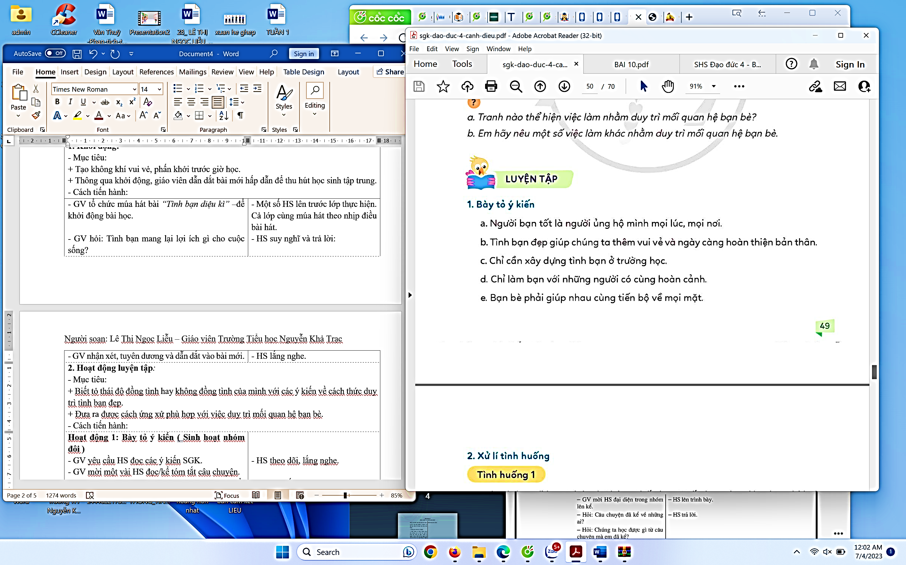  - GV chia lớp thành các nhóm bốn, cùng nhau trao đổi để tỏ thái độ đồng tình hay không đồng tình của mình với các ý kiến về cách thức duy trì tình bạn đẹp trên phiếu học tập.  - GV chia thẻ mặt mếu, mặt cười cho HS.  +Thẻ hình mặt cười: đồng tình.  + Thẻ hình mặt mếu: không đồng tình.  - GV mời đại diện các nhóm báo cáo kết quả thảo luận.  - GV mời HS khác nhận xét.  - GV nhận xét, tuyên dương HS. | - 1HS đọc to trước lớp. Lớp đọc thầm theo.  - HS thảo luận nhóm 4 để thực hiện yêu cầu của GV.  - HS sẽ dùng các thẻ hình mặt cười, mặt mếu để thể hiện thái độ của mình trên phiếu học tập .  + Ý kiến a: Mặt mếu vì người bạn tốt sẽ chỉ ủng hộ mình với những việc làm đúng. Còn nếu mình làm sai thì bạn phải nhắc nhở, chỉ bảo để mình tiến bộ. Nếu cứ bao che và ủng hộ những việc làm sai sẽ khiến cho bản thân ngày càng thụt lùi, không tiến bộ.  + Ý kiến b: Mặt cười. Tình bạn đẹp luôn giúp nhau để cùng tiến bộ, cùng chia sẻ niềm vui cũng như mỗi khi gặp khó khăn.  + Ý kiến c: Mặt mếu vì chúng ta cần xây dựng tình bạn ở mọi nơi, xung quanh chúng ta, ngay cả nơi  mình sinh ra và lớn lên ,…  + Ý kiến d: Mặt mếu. Tình bạn đẹp không phân biệt hoàn cảnh với nhau, miễn sao các bạn hiểu nhau, cùng chia sẻ buồn vui, luôn giúp nhau trong học tập và cuộc sống thì đó mới là tình bạn đẹp.  + Ý kiến e: mặt cười. Khi ta là bạn thì cần phải giúp đỡ nhau, hỗ trợ nhau cả trong học tập lẫn cuộc sống hang ngày. Nếu có khuyết điểm thì không nên bao che mà phải giúp đỡ nhau, cùng nhau khắc phục, sửa chữa.  - Đại diện các nhóm chia sẻ trên máy chiếu đa vật thể.  - HS khác nhận xét.  - HS lắng nghe, rút kinh nghiệm.
Hoạt động 2: Xử lí tình huống (Sinh hoạt nhóm 4)  - GV mời 1 HS đọc tình huống.  - GV mời HS thảo luận nhóm 4, cùng nhau trao đổi và đưa ra  + Tình huống 1: Trên đường đi học, Vinh và Thông thấy bạn Tuấn học cùng lớp đang bị hai bạn khác bắt nạt. Vinh muốn giúp Tuấn nhưng chưa biết làm cách nào. Thông liền ngăn Vinh vì sợ rắc rối.  a. Em đồng ý với suy nghĩ của Vinh hay Thông? Vì sao?  b. Nếu gặp trường hợp trên, em sẽ làm gì?  + Tình huống 2: Hằng và Nhung là đôi bạn thân.  Tuần trước, trong giờ kiểm tra Toán, Nhung không cho Hằng chép bài và yêu cầu bạn phải suy nghĩ tự làm. Từ đó, Hằng giận và không chơi với Nhung nữa vì cho rằng Nhung là người bạn không tốt.  a. Em có đồng ý với suy nghĩ của Hằng không? Vì sao?  b. Nếu là Nhung, em sẽ làm gì?  + Tình huống 3: Tuấn và Giang là đôi bạn thân cùng xóm. Từ ngày mẹ mất, gia đình Tuấn lâm vào hoàn cảnh khó khăn. Tuấn cảm thấy tự tỉ và luôn tránh mặt Giang.  Nếu là Giang em sẽ làm gì?  - GV mời các nhóm báo cáo kết quả.  - GV mời các nhóm khác nhận xét, bổ sung.  - GV nhận xét chung, tuyên dương . | - 1 HS đọc tình huống.  - HS thảo luận nhóm 4, cùng nhau trao đổi và đưa ra xử lý các tình huống trong SGK.  + Tình huống 1:  a. Em đồng ý với suy nghĩ của Vinh vì hành động bạn nạt bạn của các bạn kia là sai trái, cần được ngăn chặn.  b. Nếu gặp trường hợp trên, em sẽ: ngăn hai bạn kia bắt nạt Tuấn. nếu không được, em sẽ gọi người lớn đến giúp đỡ rồi hôm sau trình báo lại với giáo viên.  + Tình huống 2:  a. Em không đồng ý với suy nghĩ của Hằng vì mỗi người cần phải có ý thức tự giác học tập. Hành động chép bài của bạn là sai trái, không tốt. Nếu Hằng cứ ỷ lại vào Nhung, chép bài của Nhung thì Hằng càng không hiểu bài và kết quả học tập ngày một kém đi.  b. Nếu là Nhung, em sẽ giải thích cho bạn hiểu để bạn tự làm và việc mình không cho bạn chép bài chính là đang giúp bạn.  + Tình huống 3: Nếu là Giang em sẽ: chủ động đến nhà chơi với Tuấn,cùng trò chuyện với bạn ấy nhiều hơn để bạn mạnh dạn, đỡ tự ti hơn. Ngoài ra em sẽ cùng một số bạn rủ Tuấn cùng học nhóm với nhau, hỗ trợ nhau học tập.  - Các nhóm báo cáo kết quả.  - Các nhóm khác nhận xét, bổ sung.  - HS lắng nghe, rút kinh nghiệm.
Hoạt động 3: Ứng xử của em ( sinh hoạt nhóm đôi)  - GV mời 1 HS đọc tình huống, 1 HS đọc cách ứng xử.  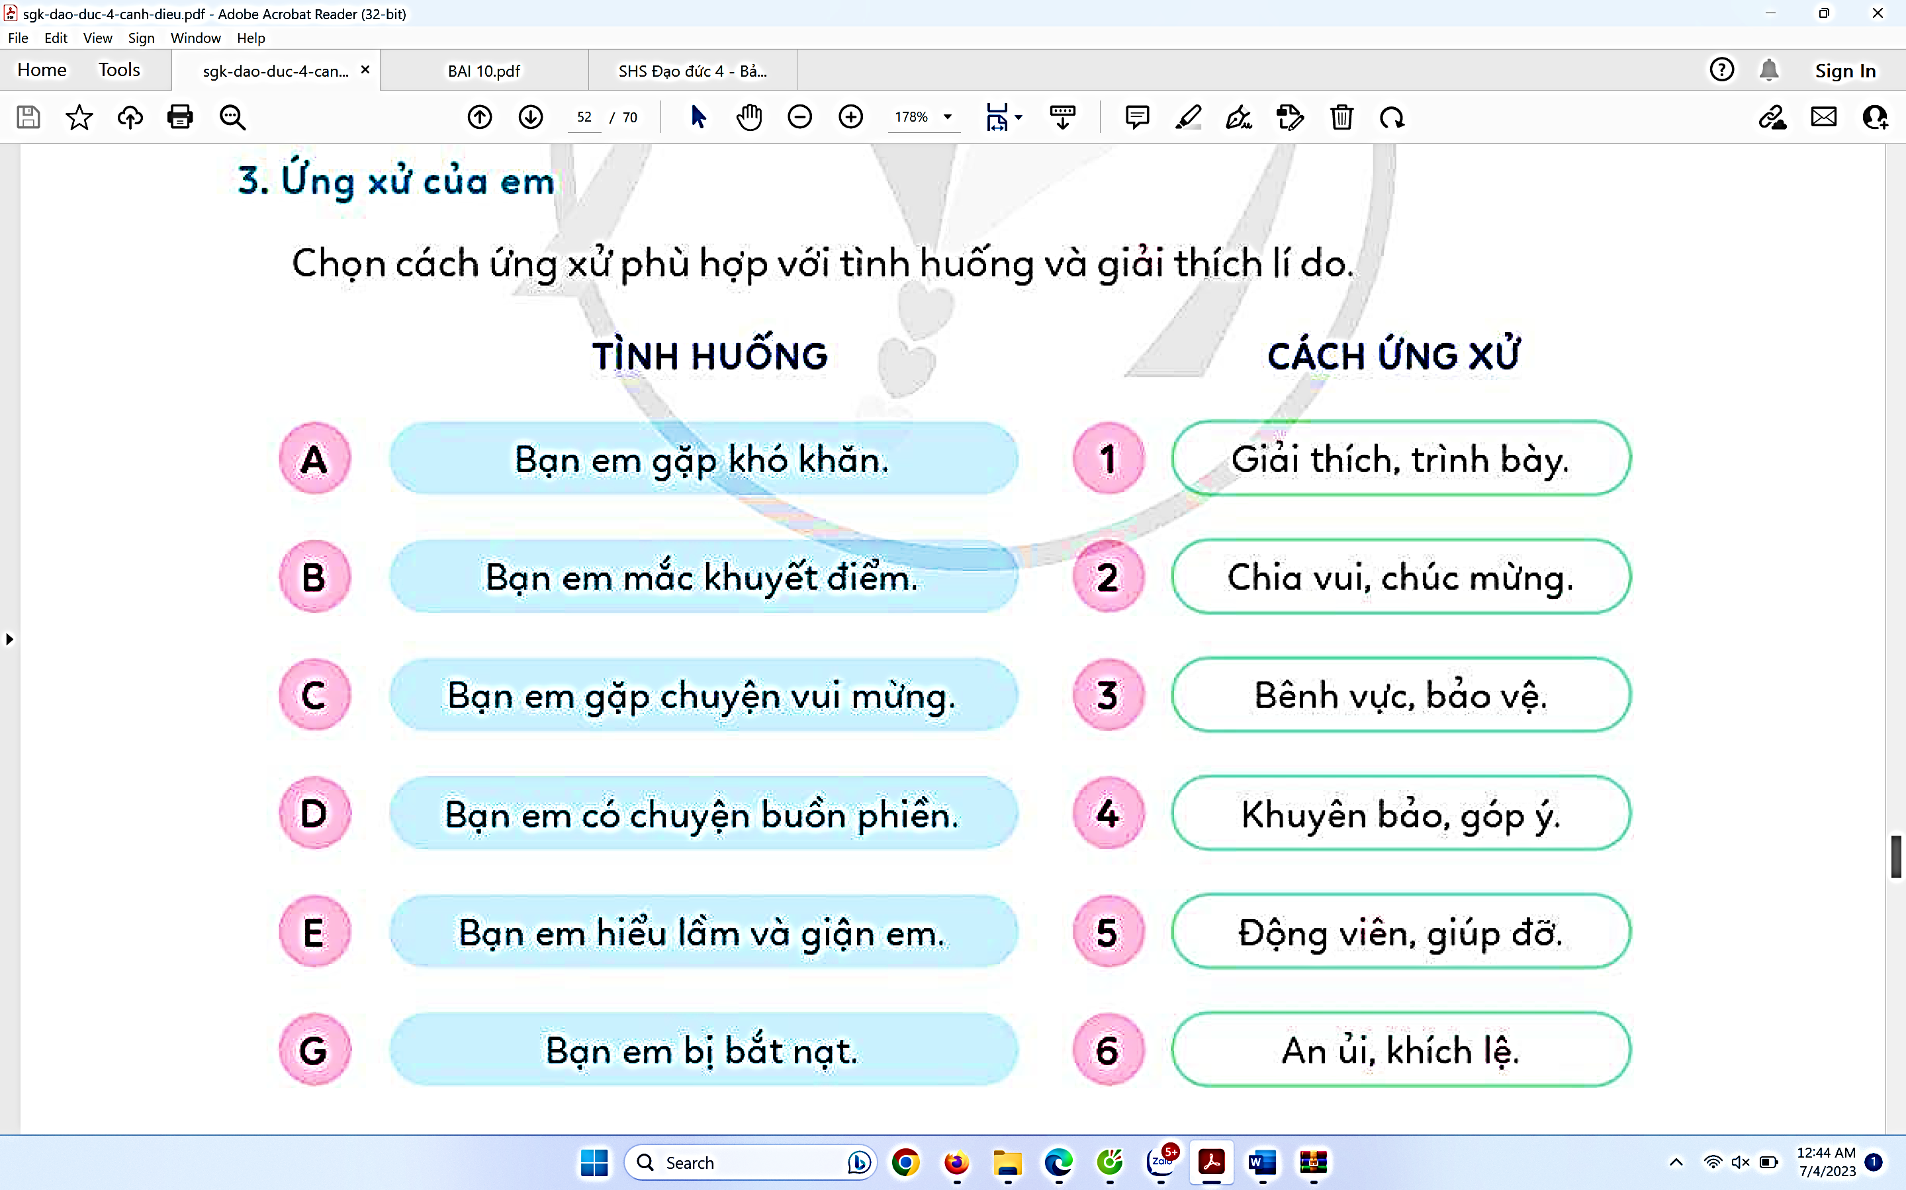  - GV mời HS thảo luận nhóm 4, cùng nhau trao đổi dùng bút chì để nối các tình huống với cách ứng xử phù hợp và giải thích lí do vì sao.  - GV mời các nhóm báo cáo kết quả.  - GV mời các nhóm khác nhận xét, bổ sung.  - GV nhận xét chung, tuyên dương . | - 2 HS đọc.  - HS trao đổi nhóm 4, cùng nhau trao đổi để nối cho phù hợp.  + Tình huống A – Cách ứng xử 5.  Lí do lựa chọn cách ứng xử: Khi bạn gặp khó khăn, mình cần phải động viên, giúp đỡ để bạn có thể vượt qua.  + Tình huống B – Cách ứng xử 4.  Lí do lựa chọn cách ứng xử: Khi mắc khuyết điểm, đôi khi là bạn không nhận ra. mình cần phải chỉ ra để bạn hiểu và sau đó góp ý để bạn sửa sai, giúp bạn khắc phục lỗi sai, từ đó tiến bộ hơn.  + Tình huống C – Cách ứng xử 2.  Lí do lựa chọn cách ứng xử: Khi bạn có chuyện vui, mình cần chúc mừng bạn để bạn thấy được sự nỗ lực của bạn đạt được là điều xứng đáng.  + Tình huống D – Cách ứng xử 6.  Lí do lựa chọn cách ứng xử: Khi bạn có chuyện buồn, bạn rất cần được an ủi, khích lệ để bạn thấy được bạn bè luôn bên cạnh động viên, từ đó bạn có động lực tiếp tục phấn đấu.  + Tình huống E – Cách ứng xử 1.  Lí do lựa chọn cách ứng xử: Bạn giận mình vì hiểu lầm mình nên mình cần phải giải thích cho bạn biết, để bạn không còn hiểu lầm mình nữa.  + Tình huống G – Cách ứng xử 3.  Lí do lựa chọn cách ứng xử: Bạn bị  bắt nạt, không thể tự mình chống lại cái xấu, mình cần bênh vực bạn, đẩy lùi cái xấu.  - Các nhóm báo cáo kết quả.  - Các nhóm khác nhận xét, bổ sung.  - HS lắng nghe, rút kinh nghiệm.
4. Vận dụng trải nghiệm.
- Mục tiêu:
+ Củng cố những kiến thức đã học trong tiết học để học sinh khắc sâu nội dung.
+ Vận dụng kiến thức đã học vào thực tiễn.
+ Tạo không khí vui vẻ, hào hứng, lưu luyến sau khi học sinh bài học.
- Cách tiến hành:
-GV đưa ra yêu cầu: Em hãy kể về một tình bạn đẹp của bản thân hoặc của các bạn khác mà em biết. Chia sẻ những việc em đã và sẽ làm để duy trì tình bạn.  - GV nhận xét sau tiết dạy, tuyên dương HS.  - Dặn dò về nhà. | - HS chia sẻ trước lớp.  - HS lắng nghe.
IV. ĐIỀU CHỈNH SAU BÀI DẠY:
..............................................................................................................................
..............................................................................................................................
..............................................................................................................................
---------------------------------------------------

